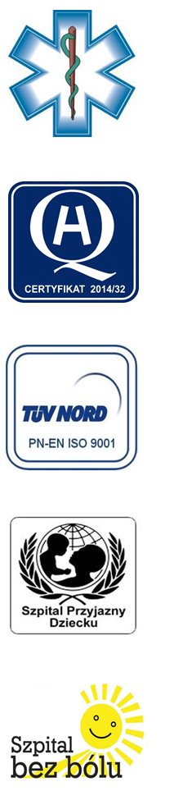
Samodzielny Publiczny Zespół Opieki Zdrowotnej
w Krasnymstawie

22-300 Krasnystaw ul. Sobieskiego 4
tel. (82) 543-15-22, (82) 543-15- 23 fax (82) 576-49-01
www.spzozkrasnystaw.pl sekretariat@spzozkrasnystaw.pl

Nr OR-ZP/230-47/2015 Krasnystaw, dnia 01.12.2015 r.

Wykonawcy biorący udział w konkursie ofert na udzielanie świadczeń zdrowotnych

Samodzielny Publiczny Zespół Opieki Zdrowotnej w Krasnymstawie informuje, że:
- Modyfikuje zadanie nr 2 na następujące;
Zabezpieczenie opieki medycznej nad pacjentami w Oddziale Okulistycznym oraz udzielanie porad specjalistycznych w Poradni Okulistycznej zgodnie
z ustalonym harmonogramem pracy.

W załączeniu zmodyfikowane: ogłoszenie, szczegółowe warunki konkursu ofert, formularz ofertowy.

